**LAPORAN DESAIN WEBSITE**

**Dosen Pengampu:**

Vearen Dika Sofirudin, S.pd., M.ed.

**Disusun Oleh:**

|  |  |
| --- | --- |
| Nama: | Adinda Putri Utami |
| NIM: | K3524002 |
| Kelas: | B |

1. **Judul**

**Pembuatan Halaman Web Dasar Menggunakan HTML**

1. **Tujuan Praktikum**

Praktikum ini bertujuan agar kita dapat memahami penggunaan Python melalui struktur dasar pembuatan halaman web dengan HTML. Dan membuat kerangka halaman web, memahami penggunaan elemen-elemen dasar HTML, serta mengimplementasikan berbagai tag seperti paragraf, link (anchor), iframe, menu/list, serta atribut body untuk mendesain halaman sederhana.

1. **Alat dan Bahan**
2. Laptop / Komputer
3. Vscode (text editor)
4. Browser (google chrome)
5. Kode/program html
6. **Ringkasan Materi**
7. **HTML (HyperText Markup Language)** adalah bahasa markup untuk membuat halaman web.
8. **Struktur dasar HTML terdiri dari tiga bagian utama yaitu:**

**<**html> ... </html> → kerangka dokumen.

<head> ... </head> → metadata (judul, link, style, script, meta).

<body> ... </body> → isi halaman web yang ditampilkan di browser.

1. **Elemen penting:**

* Body dengan atribut background, bgcolor, text, link, vlink, alink.
* Paragraph <p> dengan atribut align, break, blockquote.
* Anchor <a> untuk hyperlink dengan atribut href, target, name.
* Iframe <iframe> untuk menampilkan file/website lain.
* List <ol>, <ul>, <li> untuk membuat daftar (ordered/unordered list).

1. **Progam Python**
2. **Latihan 1**

Input Program:

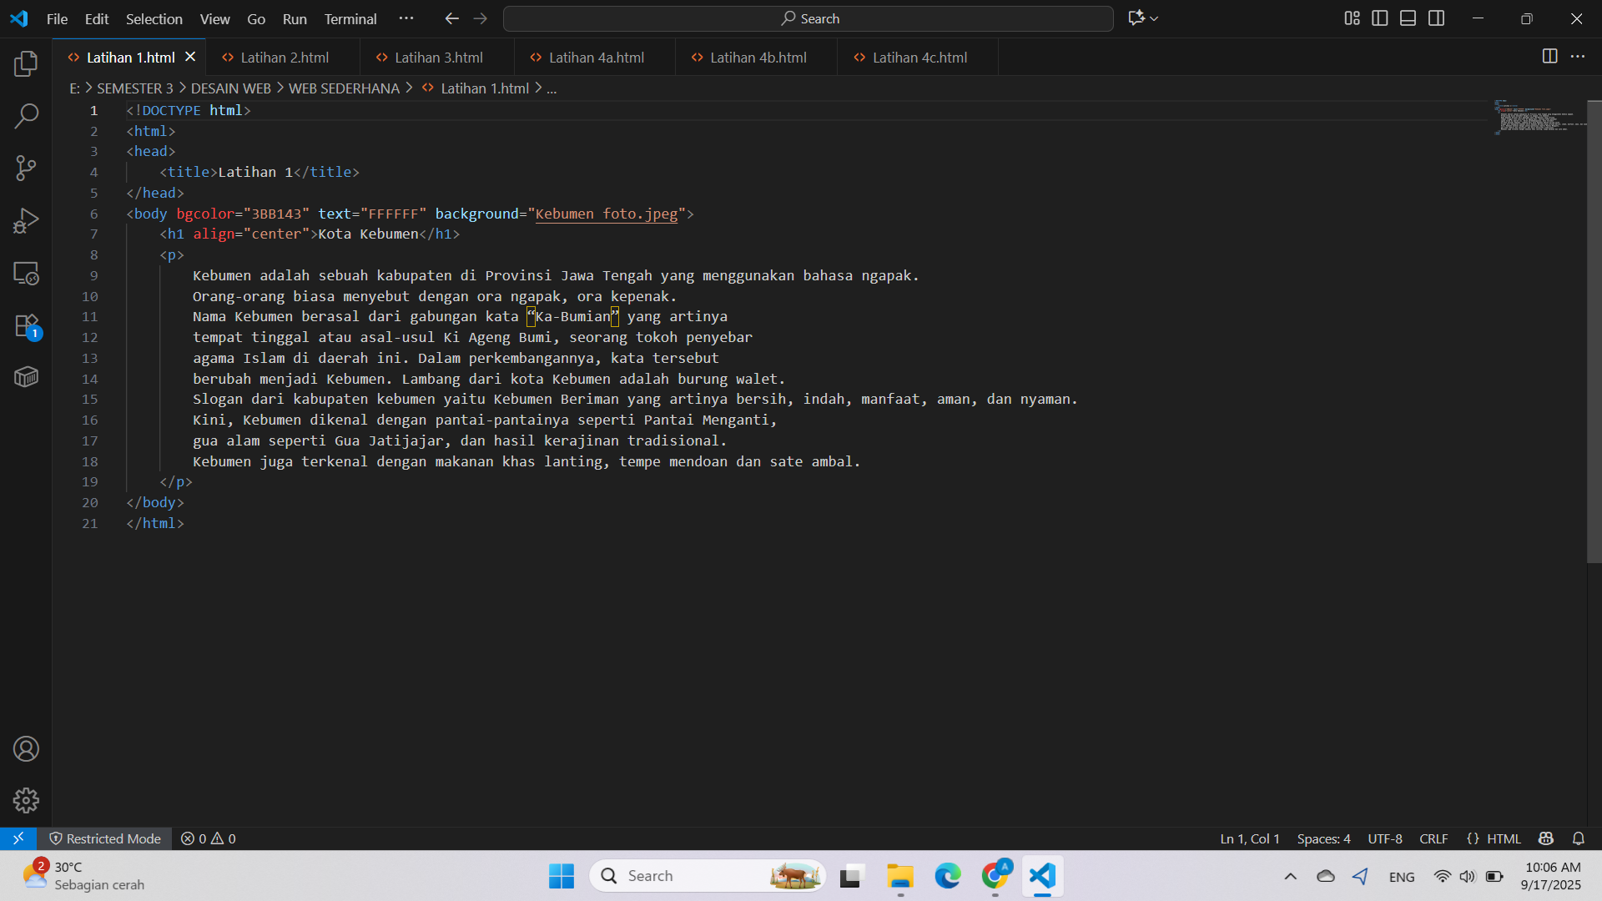

Output Program:

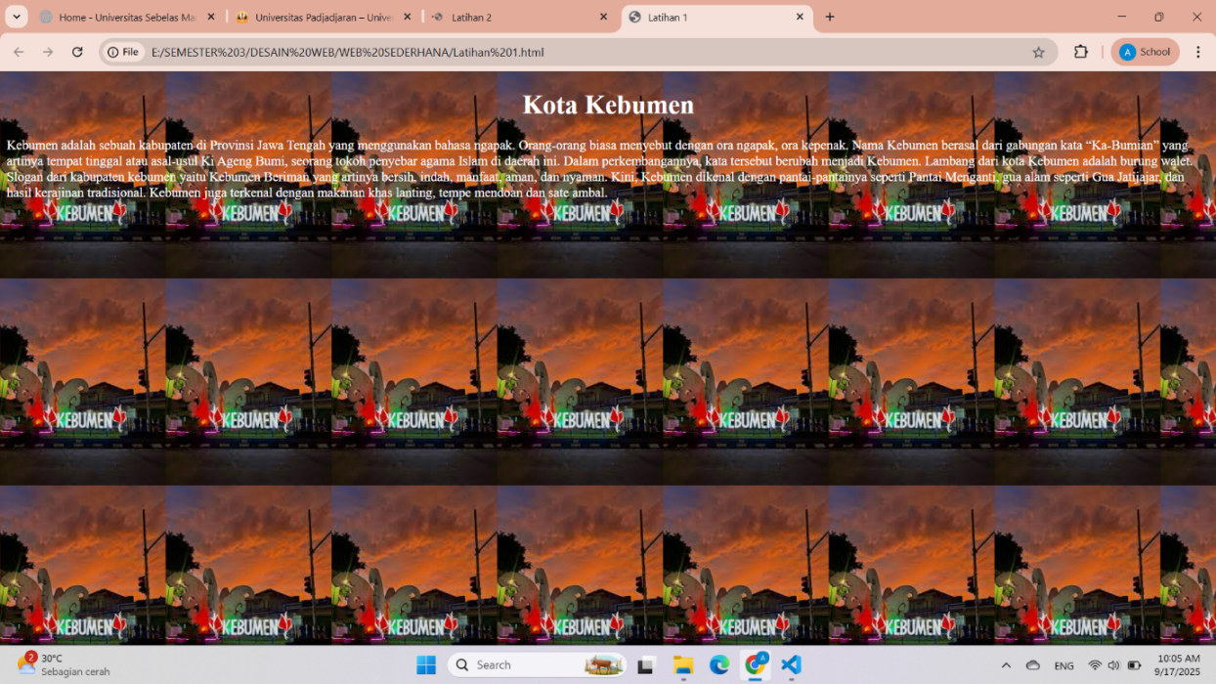

1. **Latihan 2**

Input Program:

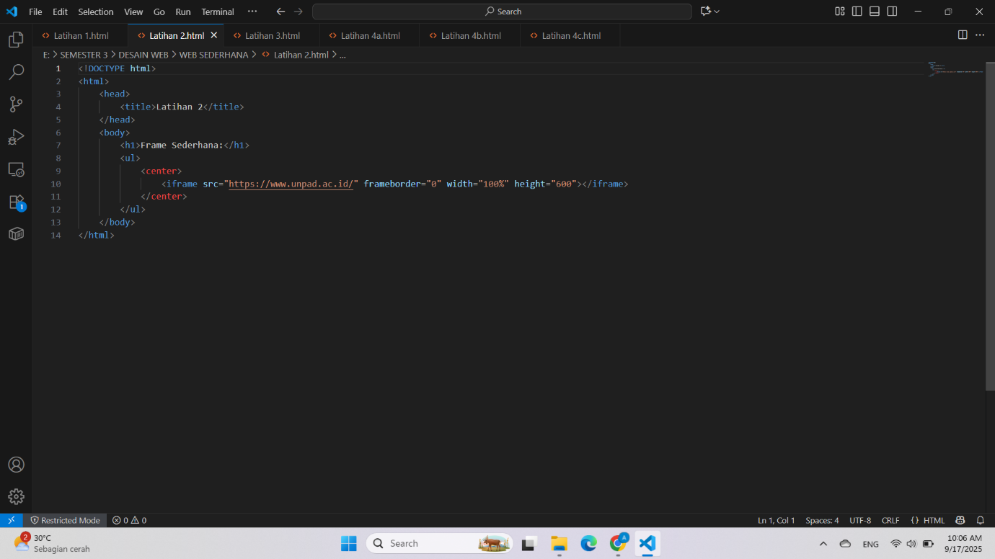

Output Program:

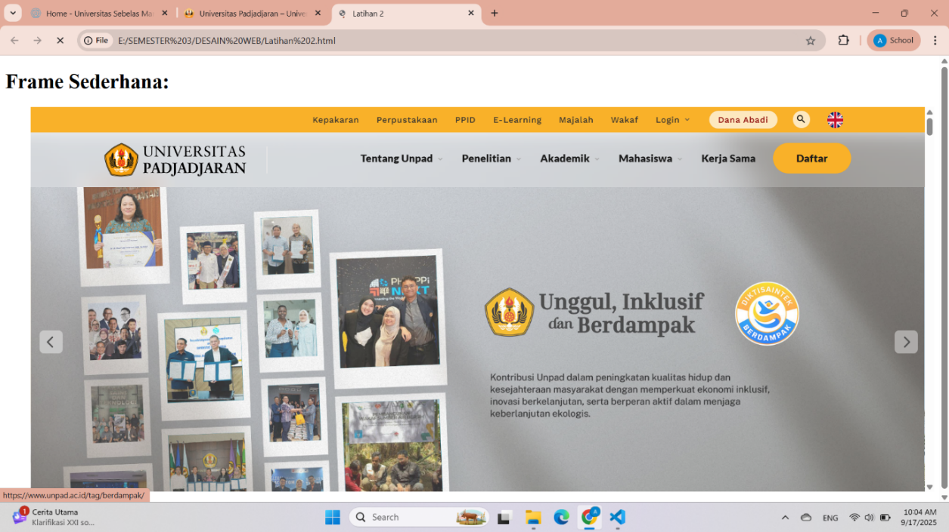

1. **Latihan 3**

Input Program:

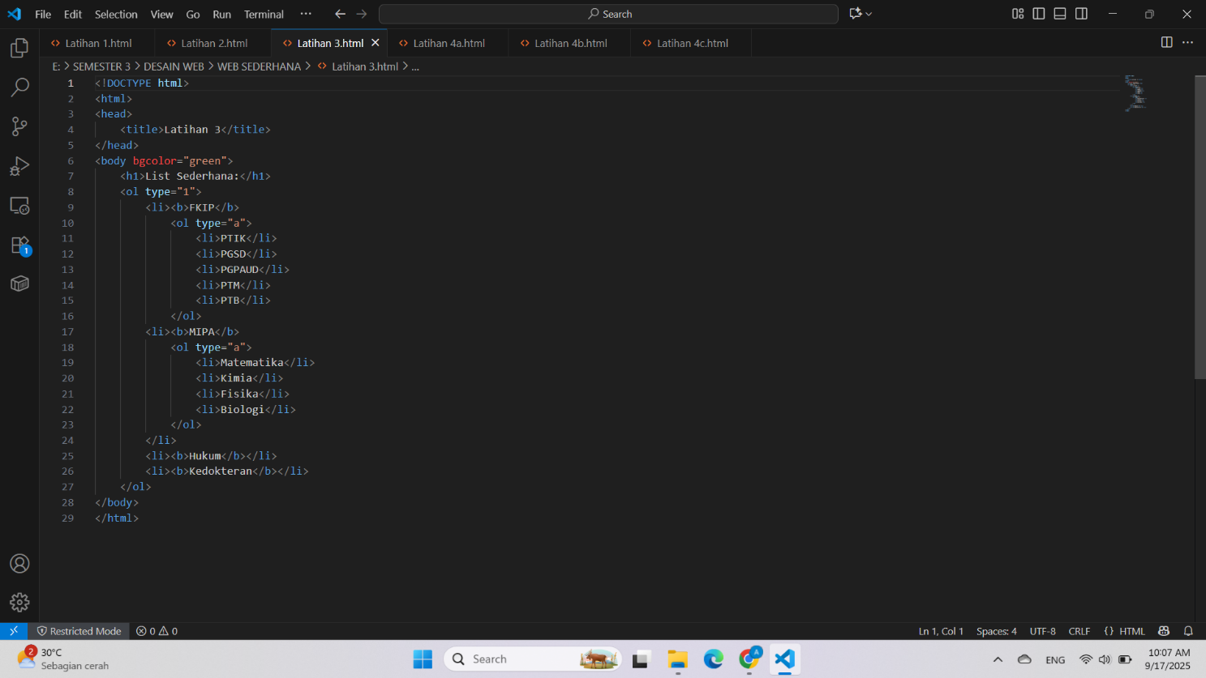

Output Program:

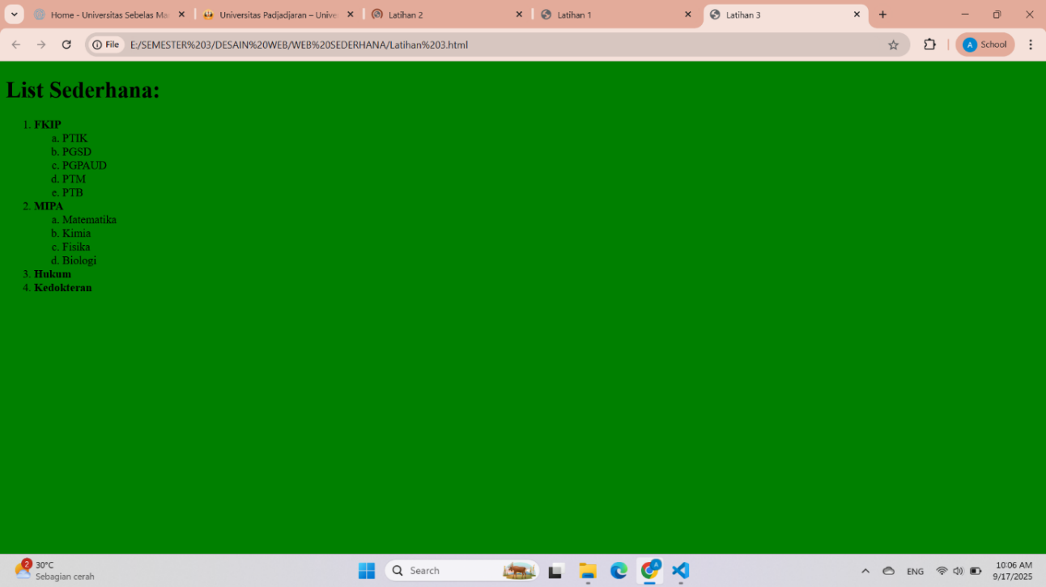

1. **Latihan 4**

Input Program:

* Latihan 4a:

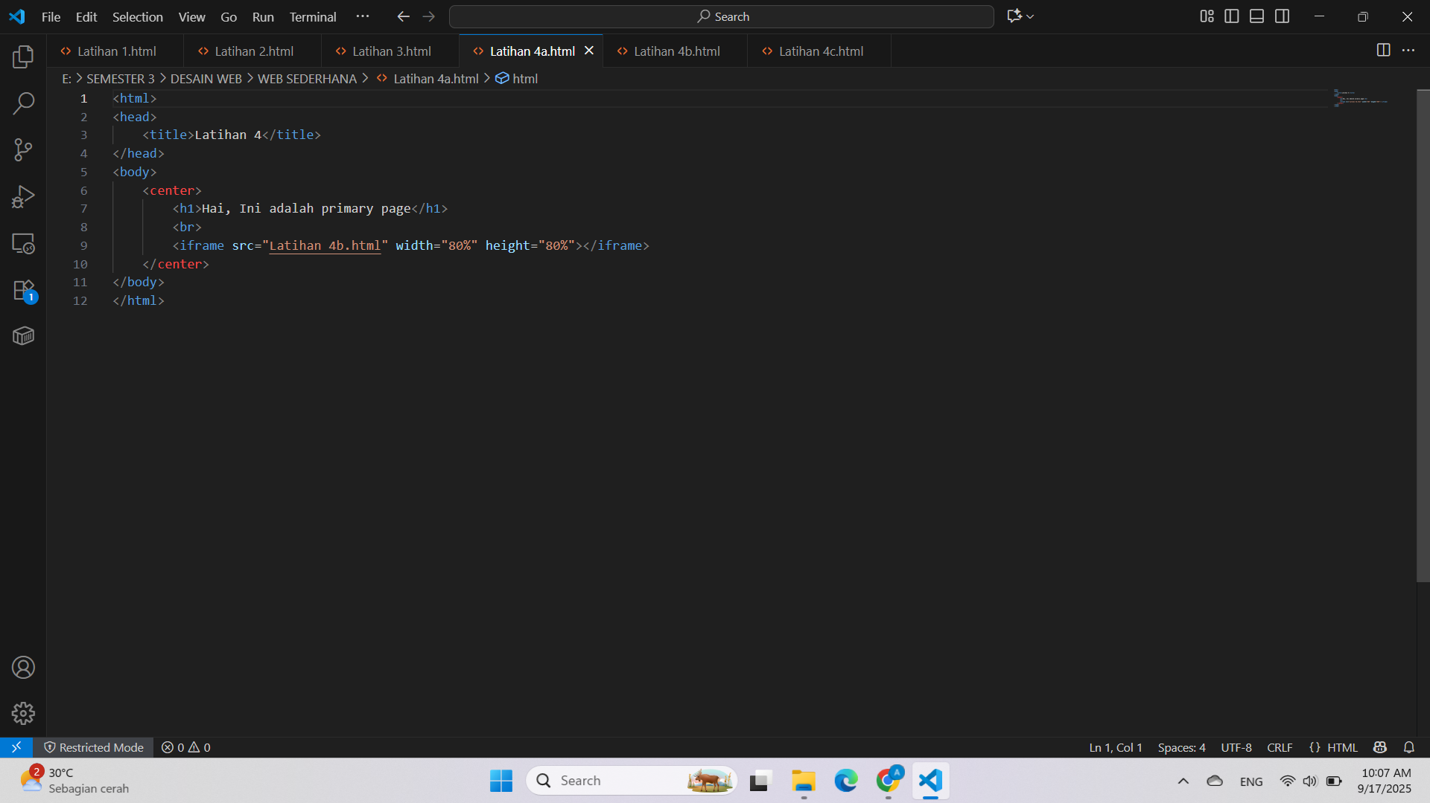

* Latihan 4b:

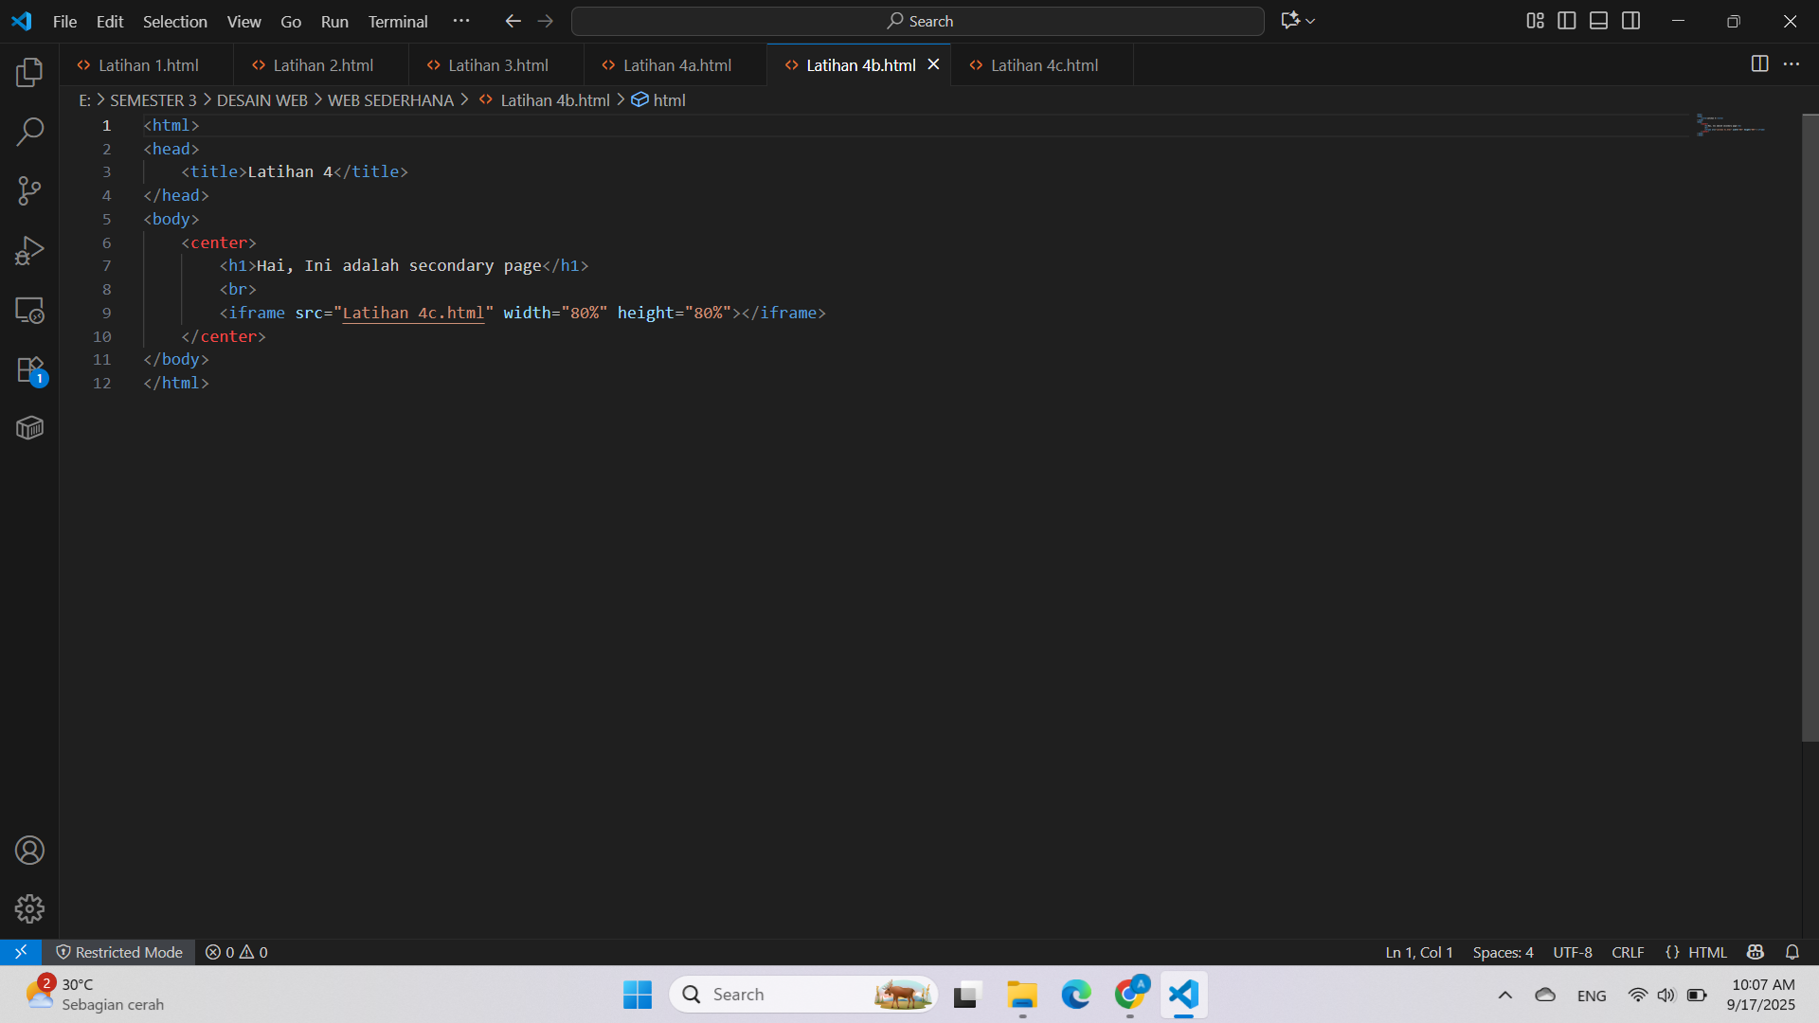

* Latihan 4c:

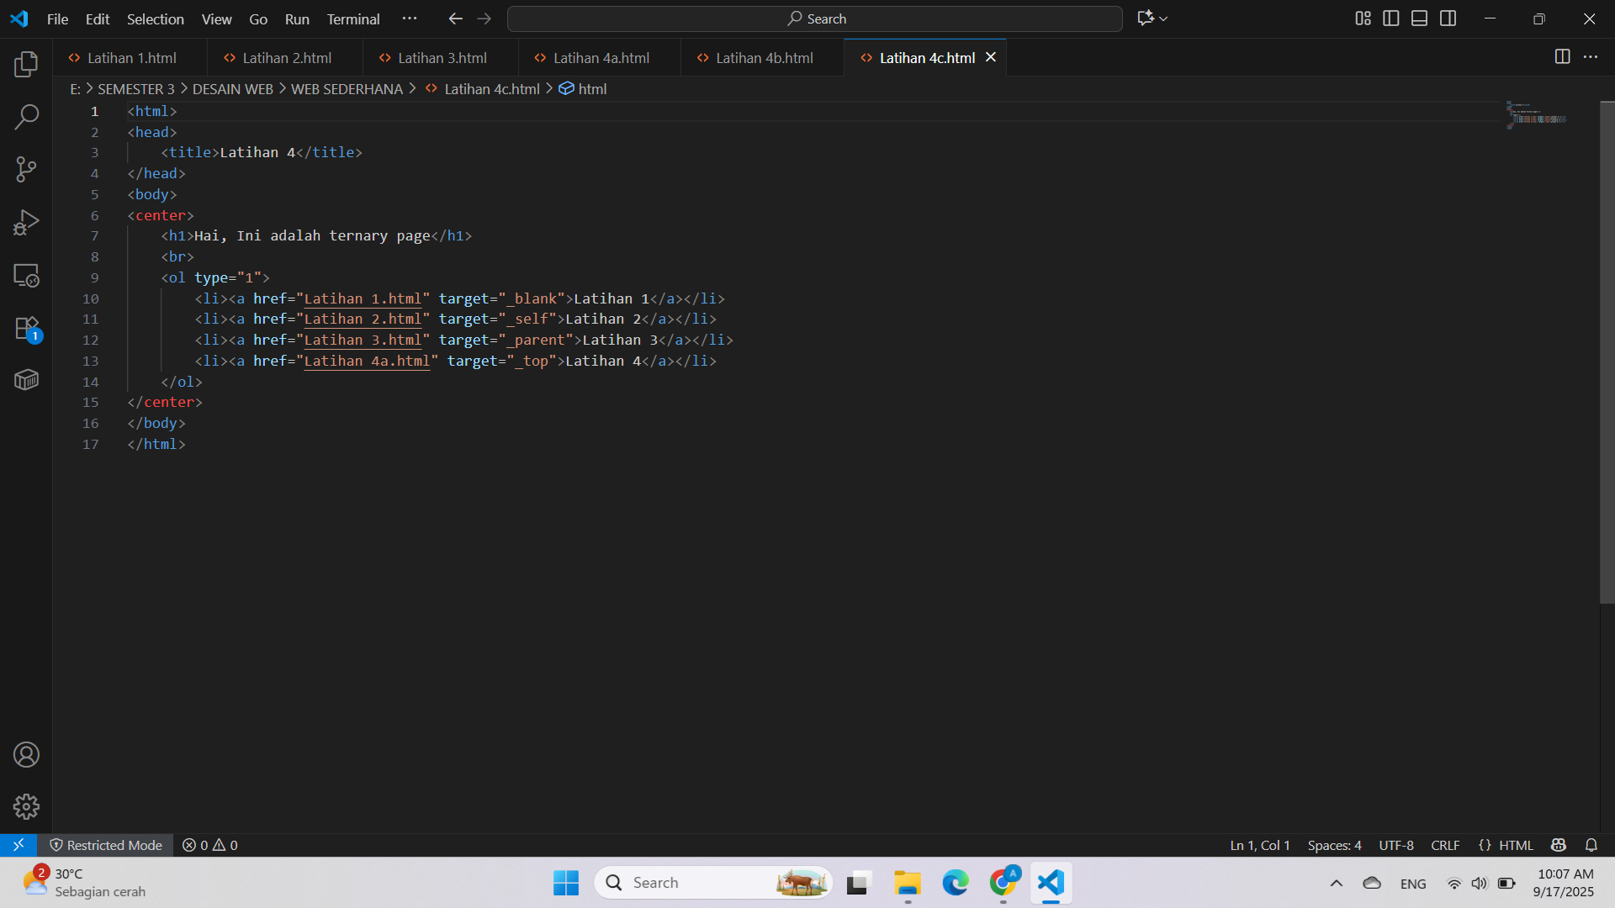

Output Program:

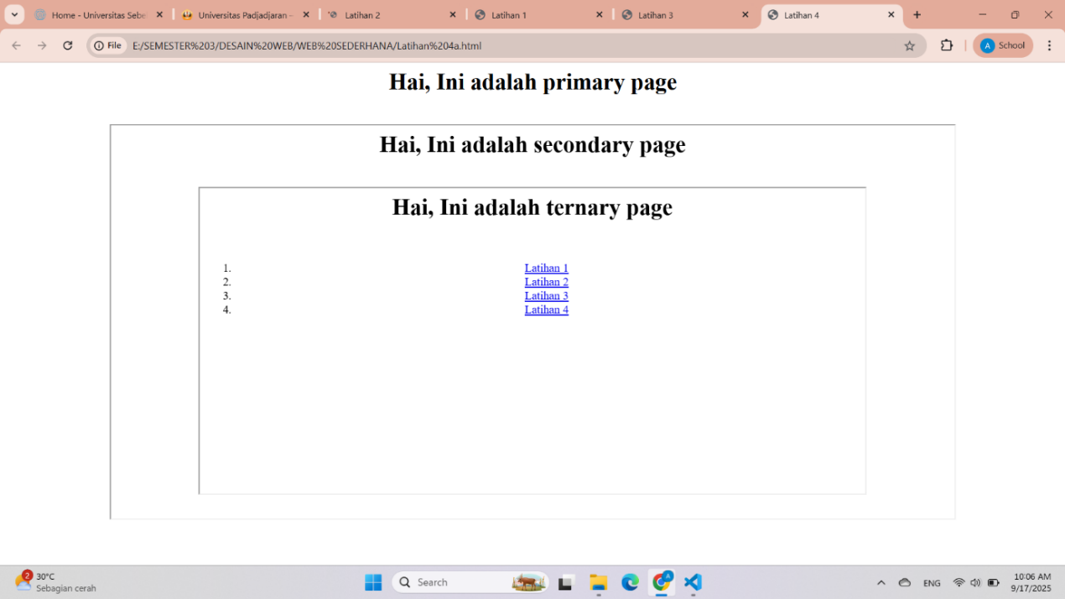

1. **Langkah Kerja**
2. Menjalankan text editor di Python VSCode.
3. Kemudian **b**uat file **latihan1.html**.
4. Gunakan tag <body> dengan atribut bgcolor, text, dan background untuk mengatur warna latar belakang, warna teks, dan gambar background.
5. Tambahkan judul dengan <h1> dan paragraf <p> berisi teks deskripsi.



1. 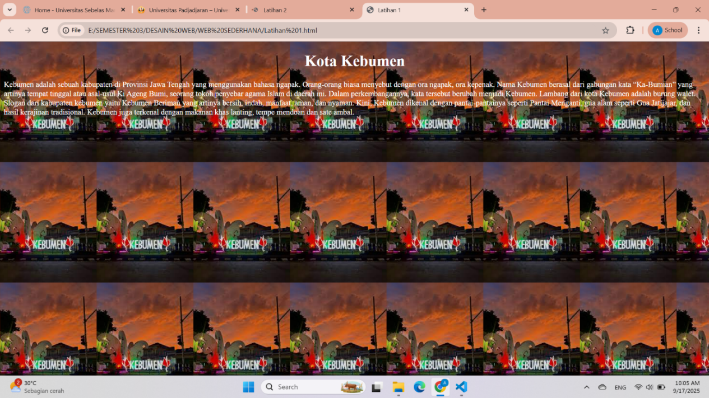Jika sudah simpan file (ctrl + s), kemudian jalankan kode melalui browser. Maka tampilan akan seperti berikut:
2. **Kemudian untuk Latihan 2.** Buat file **latihan2.html**
3. Gunakan tag <a> untuk membuat hyperlink menuju website Universitas padjadjaran.
4. Tambahkan <iframe> dengan atribut src, frameborder, width, dan height untuk menampilkan website.



1. 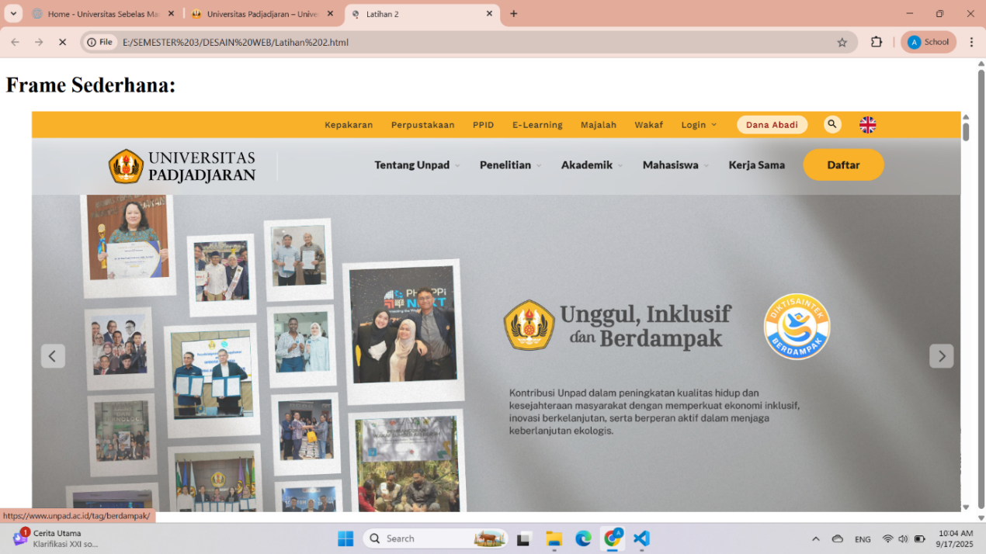Jika sudah simpan file (ctrl + s), kemudian jalankan kode melalui browser. Maka tampilan akan seperti berikut:
2. **Latihan 3,** Buat file **latihan3.html**.
3. Gunakan <ol type="a"> untuk membuat daftar berurut dengan huruf kecil (a, b, c, …).
4. Tambahkan nested list (daftar di dalam daftar) untuk membuat struktur fakultas dan prodi.
5. Gunakan <li> untuk setiap item daftar.



1. Jika sudah simpan file (ctrl + s), kemudian jalankan kode melalui browser. Maka tampilan akan seperti berikut:



1. **Latihan 4,** buat tiga file: **latihan4a.html**, **latihan4b.html**, **latihan4c.html**.
2. Tambahkan hyperlink antar file dengan atribut target:
3. _blank → membuka di tab/jendela baru.
4. _self → membuka di halaman yang sama.
5. _parent → membuka di frame induk.
6. _top → membuka di seluruh jendela browser.

* Latihan4a.html



* Latihan4b.html



* Latihan4c.html



1. Jika sudah simpan file (ctrl + s), maka tampilan akan seperti pada gambar di bawah. Kemudian jalankan file **latihan4a.html**, klik setiap link, dan perhatikan perbedaan hasilnya.



1. **Kesimpulan**

Berdasarkan praktikum yang sudah dilakukan dapat disimpulkan bahwa HTML merupakan bahasa dasar untuk membangun struktur halaman web. Melalui penggunaan tag dasar HTML seperti <body>, <p>, <a>, <iframe>, <ol>, <ul>, dan <li>. Selain itu, atribut HTML berfungsi untuk mengatur tampilan halaman mulai dari warna, teks, hingga cara membuka tautan.

1. LAMPIRAN

* LINK CODING HTML: <https://drive.google.com/file/d/1Dnqt1bZ4wq9_Pkr-t9dklkbWRgu0lWsW/view?usp=drive_link>